ZAFER ANAOKULU
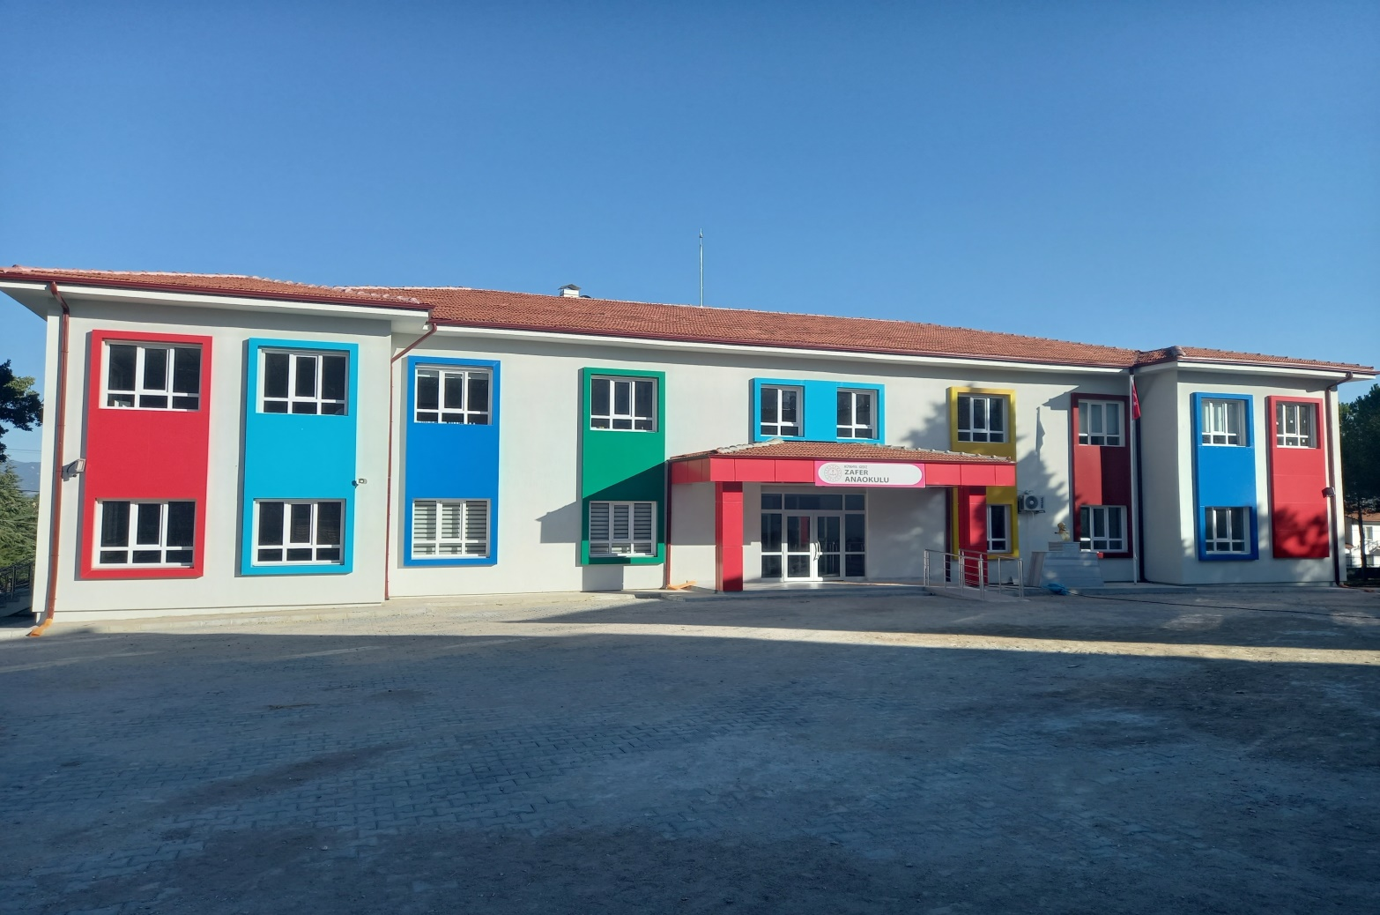
Okulumuz 2023 tarihinde hizmete açılmıştır.113 öğrenci ve 6 öğretmen 1 idareci 2 hizmetli ile hizmetine devam etmektedir.

